# 结面向对象建模分析I报告

**（综合设计性实验，2学时）**

**一、实验目的与要求**

1、掌握面向对象分析报告的撰写；

2、掌握用例图、类图、的绘制。

要求：

1. 2人一组。

2.严格按照实验报告格式编写；

3.实验报告内容详实，公正，态度认真。

**二、实验环境**

1.个人计算机

2.常用工具软件：MS Office 2010

3.CASE软件：Visio2002

**三、实验预习与准备**

1.每一人组成实验小组

2.复习课堂教学内容

3.选择实验对象，查阅有关资料

4.熟悉实验指导书内容

5.实验报告、实验记录用纸等

**四、实验内容和步骤**

**河北省重大技术需求征集系统**

**一、组织结构分析**

**组织机构图（略）**

**二、系统目标和开发的可行性**

**略**

**三、业务用例描述**

**四、用UML的静态建模机制定义并描述本系统的静态结构**

**（一）建立系统的用例图**

通过以下六个问题识别角色

(1)谁使用系统的主要功能？

(2)谁需要系统的支持以完成日常工作任务？

(3)谁负责维护，管理并保持系统正常运行？

(4)系统需要应付（或处理）哪些硬设备？

(5)系统需要和哪些外部系统交互？

(6)谁（或什么）对系统运行产生的结果（值）感兴趣？

**（二）识别系统的类**

通过名词识别法和系统实体识别法等方法可以识别出系统的类,

根据下述原则进一步确定类：

1. 去掉冗余类：如两个类表述同一信息，应保留最具有描述能力的类
2. 去掉不相干的类：删除与问题无关或关系不大的类，如“费用”。

③ 删除模糊的类：有些初始类边界定义不确切，或范围太广，应该删除。如“系统”、“安全措施”、“记录保管”、“银行网络”。

④ 删除那些性质独立性不强的，而应该是类“属性”的候选类：如“帐户数据”、“收据”、“现金”、“事务数据”。

⑤ 所描述的操作不适宜作为对象类，并被其自身所操纵，所描述的只是实现过程中的暂时的对象，应删去。如“软件”，“访问”。

附录：类的识别方法

**1、名词识别法**

识别问题域中的实体，实体的描述通常用名词、名词短语、名词性代词的形式出现。

用指定语言对系统进行描述；

从系统描述中标识名词、名词短语、名词性代词；

识别确定（取、舍）类。

**2、系统实体识别法**

不关心系统的运作流程及实体之间的通信状态，而只考虑系统中的人员、组织、地点、表格、报告等实体，经过分析将他们识别为类（或对象）。

被标识的实体有：系统需要存储、分析、处理的信息实体、系统内部需要处理的设备、与系统交互的外部系统、系统相关人员、系统的组织实体。

在确定类时，常使用两类技术：

（1）分解技术　将整体类和组合类分解。可控制单个类的规模。

（2）抽象技术　根据一些类的相似性建立抽象类，并建立抽象类与这些类之间的继承关系。

抽象类实现了系统内部的重用，很好地控制了复杂性，并为所有子类定义了一个公共的界面，使设计局部化，提高系统的可修改性和可维护性。

**（三）为每个建模实体准备数据词典 — 描述模板**

　　对类进行精确描述，如ＡＴＭ系统中类的范围、成员、方法的限制等。

**（四）确定类关联**

两个或多个类之间的相互依赖关系就是关联，实现关联的方式有多种。

关联通常用描述性动词和动词词组表示。

可以从问题陈述中抽去所有可能的关联表述，在银行网络系统示例中所有可能的关联，大多数是直接抽取问题中的动词词组而得到的。但在陈述中，有些动词词组表述的关联是不明显的，或在问题陈述中是找不到的，还有一些关联与客观世界或人的假设有关，必须同用户一起确定这种关联。

即关联通常由以下方面确定：

1、业务用例陈述中抽取可能的关联（动词词组）

2、隐含的动词词组

3、基于问题域的知识

4、去掉不必要和不正确的关联

**（五）确定类属性**

属性通常用修饰性的名词词组来表示。属性一般不可能在问题陈述中完全表述出来，应分析应用领域，并考虑最主要的属性。

只考虑与具体应用直接相关的属性，不要考虑那些超出问题范围的属性；找出重要属性，避免那些只用于实现的属性，要为各个属性取有意义的名字。

按下列标准删除不必要的和不正确的属性：

（1）限定词：若属性值固定下来后，能减少关联的重数，则可考虑把该属性重新表述为一个限定词。如银行码、站代码及雇员号等是限定词，不作为属性。

（2）内部值：若属性描述了对象的非公开的内部状态，则应从对象模型中删除该属性。

（3）细化：在分析阶段应忽略那些不可能对大多数操作有影响的属性。

**（六）使用继承来细化类**

1. 你认为本次实验的意义（价值）如何？

通过这次实验我学会了Java web的模糊查询，树形查询，简单的一框式查询以及多条件查询和简单使用Echarts可视化数据等知识，同时对HTML，css,javascript和Java对数据库的操作等更加熟练了。

但是没有掌握的，完成的功能有：打印表单的信息到Word文档，使用Echarts的星云图可视化数据。

1. 总结一下你在做这个实验的过程和方法。

做这次实验我

1. 找了网上比较不错的登录，主页面作为HTML显示页面，
2. 然后做填报信息，查询的后台功能；我对老师给的创新平台文档中的表格进行整合成为mysql中的表，
3. 然后用jdbc操作数据库进行添加，查询，通过servlet获取jsp中用户填入的信息，然后将信息赋值到bean中的属性类，然后向数据库添加信息。
4. 在使用多条件查询时，我使用select * from 表名 where xx=xx and yy=yy进行查询，
5. 使用年月范围查询时，使用select * from 表名 where xx between xx1 and xx2进行查询，
6. 使用模糊查询时，使用select * from 表名 where xx like %xx% 进行查询，
7. 使用一框式查询时，使用多个字段模糊匹配,select * from 表名 where xx like %xx% or yy like %xx% or zz like %xx% 进行查询，
8. 树状查询时，使用zTree插件在查询结果的左边放入地区树，输入地区名使用js进行查询结果的筛选，将符合输入地区的结果加红显示，将不符合的结果隐藏不显示
9. 图表显示时，我使用Echarts的例子，将数据传入图表的data中，让图表显示

同时，发现sql模糊查询使用like会大大降低程序运行速度，程序中的一框式，模糊查询，日期范围查询时浏览器运行速度很慢。

## 五、实验注意事项

1.注意面向对象建模需求建模的用途

2.注意提高自己的文字表达能力和类图的规范性。

## 六、思考题

1. 你认为本次实验的意义（价值）如何？

通过这次实验我学会了Java web的模糊查询，树形查询，简单的一框式查询以及多条件查询和简单使用Echarts可视化数据等知识，同时对HTML，css,javascript和Java对数据库的操作等更加熟练了。

但是没有掌握的，完成的功能有：打印表单的信息到Word文档，使用Echarts的星云图可视化数据。

1. 总结一下你在做这个实验的过程和方法。

做这次实验我

1. 找了网上比较不错的登录，主页面作为HTML显示页面，
2. 然后做填报信息，查询的后台功能；我对老师给的创新平台文档中的表格进行整合成为mysql中的表，
3. 然后用jdbc操作数据库进行添加，查询，通过servlet获取jsp中用户填入的信息，然后将信息赋值到bean中的属性类，然后向数据库添加信息。
4. 在使用多条件查询时，我使用select * from 表名 where xx=xx and yy=yy进行查询，
5. 使用年月范围查询时，使用select * from 表名 where xx between xx1 and xx2进行查询，
6. 使用模糊查询时，使用select * from 表名 where xx like %xx% 进行查询，
7. 使用一框式查询时，使用多个字段模糊匹配,select * from 表名 where xx like %xx% or yy like %xx% or zz like %xx% 进行查询，
8. 树状查询时，使用zTree插件在查询结果的左边放入地区树，输入地区名使用js进行查询结果的筛选，将符合输入地区的结果加红显示，将不符合的结果隐藏不显示
9. 图表显示时，我使用Echarts的例子，将数据传入图表的data中，让图表显示

同时，发现sql模糊查询使用like会大大降低程序运行速度，程序中的一框式，模糊查询，日期范围查询时浏览器运行速度很慢。

**河北创新平台年报统计系统**

**一、组织结构分析**

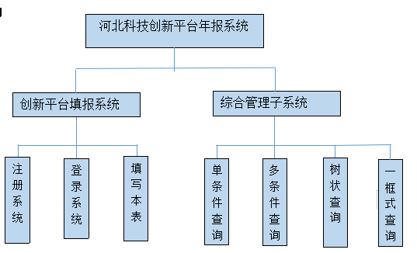

1. **系统目标和开发的可行性**
2. 系统目标：

方便平台填报人员填报河北科技创新系统；

方便管理员查询检索已填报的平台信息。

1. 开发的可行性
2. 技术上的可行性

用java web开发技术开发

1. 经济上的可行性

略

1. 管理上的可行性

由开发人员进行管理

1. 开发环境的可行性

开发环境：由win10系统的eclipse,mysql,tomcat为开发环境开发。

1. **业务用例描述**
2. 用例：用户填写基本表信息
3. 用例编号：填写基本信息表
4. 执行者：填表人
5. 前置条件：
6. 用户已注册信息
7. 用户正在登录状态
8. 后置条件
9. 用户正确填写基本表信息并提交
10. 用户的基本表信息全部写入到数据库内
11. 涉众利益
12. 用户：希望自己的基本表信息正确快速录入系统
13. 开发人员：用户能够快速正确的填写基本表信息，系统不出bug.
14. 管理人员希望能够更加方便能够获得正确的填表人的创新年报平台的信息并统计
15. 政府能够快速获得电子化的这一年的所有创新年报平台信息。
16. 基本路径
17. 用户打开河北创新年报系统的开始页面
18. 用户点击创新平台填报子系统并跳转到登录页面
19. 用户点击没有账号？去注册跳转到注册页面
20. 用户输入注册信息并提交
21. 系统验证输入正确的注册信息
22. 系统提示注册成功并跳转到登录页面
23. 用户输入平台编号和密码并提交
24. 系统验证平台编号和密码正确
25. 系统跳转到主页面页面，用户点击新增年报统计
26. 系统跳转到填写基本表信息表页面
27. 系统读取平台编号等信息显示到基本信息
28. 用户输入基本表信息并提交
29. 系统验证基本表信息输入正确
30. 扩展

3a.系统验证填表人填写的信息错误或没有填写完整，到1并给出错误信息

6a.系统验证输入的平台编号或密码错误或没有填写完整，到5并给出错误信息

11a.系统验证输入的基本表信息错误或没有填写完整，到9并给出错误信息

1. 业务规则
2. [输入的邮箱必须包含“@”和“.”](mailto:输入的邮箱必须包含\“@\”和\“.\”)
3. 输入的用户联系电话必须是11位。
4. 用户注册时必须填写所有注册信息
5. 用户填写基本表信息时必须填写完所有注册信息
6. 用户不能多次提交基本表信息
7. 非功能需求
8. 可提供多用户同时在线填写信息
9. 保证别人不能修改别人填报信息
10. 用户填写所有的信息都只填写一遍，不能重复填写相同信息。
11. 用户可以保存填写的基本信息，以后可继续填写。
12. 设计约束

1. 待解决的问题
2. 用户不能暂时保存基本表信息
3. 用户不能修改信息
4. 用例：管理员查询平台信息
5. 用例编号：查询平台信息
6. 执行者：管理员
7. 前置条件：

管理员登录成功

1. 后置条件

用户正确填写选择查询条件

1. 涉众利益

用户：希望自己能够快速正确的查询出想要查询出的平台信息。

开发人员：用户能够快速正确的查询平台信息，系统不出bug.

1. 基本路径
2. 用户打开河北创新年报系统的开始页
3. 用户点击综合管理子系统跳转到登录页面
4. 用户输入用户名，密码和验证码并提交
5. 系统验证用户名，密码和验证码正确
6. 系统跳转到主页面页面
7. 用户点击系统统计可以查看与年报统计有关的各种图
8. 用户点击年报统计管理跳转到查询页面
9. 用户根据提示输入查询条件
10. 点击“查询”按钮
11. 系统给出符合查询条件的信息
12. 用户输入树状上面的搜索框内地区名
13. 系统给出符合相应地区的信息
14. 退出系统
15. 扩展

4a.系统验证填表人填写的信息错误或没有填写完整，到3并给出错误信息

1. 业务规则
2. [输入的邮箱必须包含“@”和“.”](mailto:输入的邮箱必须包含\“@\”和\“.\”)
3. 待解决的问题
4. 用户不能暂时选择多个树状查询条件。

**四、用UML的静态建模机制定义并描述本系统的静态结构**

**（一）建立系统的用例图**

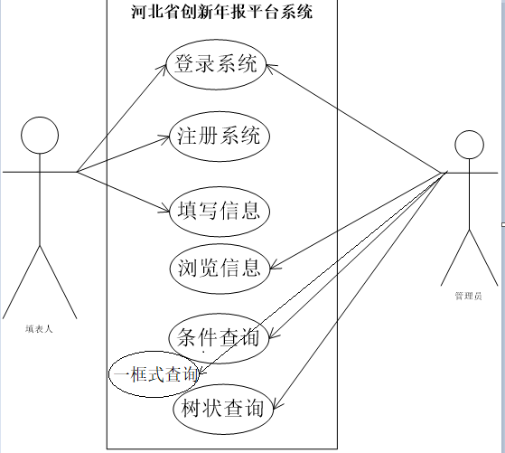

**（二）识别系统的类**

通过名词识别法和系统实体识别法等方法可以识别出系统的类,

根据下述原则进一步确定类：

1. 去掉冗余类：如两个类表述同一信息，应保留最具有描述能力的类
2. 去掉不相干的类：删除与问题无关或关系不大的类，如“费用”。

③ 删除模糊的类：有些初始类边界定义不确切，或范围太广，应该删除。如“系统”、“安全措施”、“记录保管”。

④ 删除那些性质独立性不强的，而应该是类“属性”的候选类：如“用户数据”、“事务数据”。

⑤ 所描述的操作不适宜作为对象类，并被其自身所操纵，所描述的只是实现过程中的暂时的对象，应删去。如“访问”。

附录：类的识别方法

**1、名词识别法**

系统中的名词：填表人 ，管理员，河北科技创新年报平台系统，注册信息，登录页面，邮箱和密码，基本表，查询条件，平台信息

有意义的类：填表人，管理员，基本表

不确定的类：查询条件，河北科技创新平台，

无意义的类：，注册信息，登录页面，密码，平台名称，平台编号，

**2、系统实体识别法**

系统中的实体：填表人，注册信息，基本表信息，查询条件，管理员

利用分解技术将基本表信息类分解为：主任类，平台类

利用抽象技术将填表人类和管理员抽象为用户类。

有意义的类：用户类，主任类，平台类等

不确定的类:：查询条件类。

无意义的类：注册信息类。

1. **为每个建模实体准备数据词典 — 描述模板**

1.用户类（login）

（1）属性

填表人（login）

|  |  |  |  |
| --- | --- | --- | --- |
| 属性名 | 存储代码 | 类型 | 备注 |
| 平台编号 | id | int | 主键 |
| 密码 | password | int |  |

1. 方法

public Login()

{

super();

}

public int getId()

{

return id;

}

public void setId(int id)

{

this.id = id;

}

public int getPassword()

{

return password;

}

public void setPassword(int password)

{

this.password = password;

}

2.平台主任(ptzr)：

（1）属性

平台主任(ptzr)：

|  |  |  |  |
| --- | --- | --- | --- |
| 属性名 | 存储代码 | 类型 | 备注 |
| 编号 | idt | int | 主键，自增长 |
| 平台编号 | id | int | 主键 |
| 平台主任名 | ptzr | varchar | 主键 |
| 性别 | sex | varchar |  |
| 出生年月 | birth | varchar |  |
| 职称 | zhichen | varchar |  |
| 所学专业 | zhuanye | varchar |  |
| 学历 | xueli | varchar |  |
| 学位 | xuewei | varchar |  |
| 办公电话 | bgphone | varchar |  |
| 手机 | phone | varchar |  |
| Email | email | varchar |  |

（2）方法

public int getId() {

return id;

}

public void setId(int id) {

this.id = id;

}

public String getPtzr() {

return ptzr;

}

public void setPtzr(String ptzr) {

this.ptzr = ptzr;

}

public String getSex() {

return sex;

}

public void setSex(String sex) {

this.sex = sex;

}

public String getBirth() {

return birth;

}

public void setBirth(String birth) {

this.birth = birth;

}

public String getZhichen() {

return zhichen;

}

public void setZhichen(String zhichen) {

this.zhichen = zhichen;

}

public String getZhuanye() {

return zhuanye;

}

public void setZhuanye(String zhuanye) {

this.zhuanye = zhuanye;

}

public String getXueli() {

return xueli;

}

public void setXueli(String xueli) {

this.xueli = xueli;

}

public String getXuewei() {

return xuewei;

}

public void setXuewei(String xuewei) {

this.xuewei = xuewei;

}

public String getBgphone() {

return bgphone;

}

public void setBgphone(String bgphone) {

this.bgphone = bgphone;

}

public String getPhone() {

return phone;

}

public void setPhone(String phone) {

this.phone = phone;

}

public String getEmail() {

return email;

}

public void setEmail(String email) {

this.email = email;

}

public String toString()

{

return this.getPtzr()+"---"+this.getBgphone();

}

3.平台类(nbtj)：

（1）属性

平台(nbtj)：

|  |  |  |  |
| --- | --- | --- | --- |
| 属性名 | 存储代码 | 类型 | 备注 |
| 编号 | idt | int | 自增长，主键 |
| 平台名称 | name | varchar |  |
| 平台编号 | id | int | 主键 |
| 批准年月 | pzny | varchar |  |
| 批准文号 | pzwh | int |  |
| 技术领域 | jsly | varchar |  |
| 平台级别 | ptjb | varchar |  |
| 组织形态1 | ptxt1 | varchar |  |
| 组织形态2 | ptxt2 | varchar |  |
| 组织形态3 | ptxt3 | varchar |  |
| 所在市县 | xq | varchar |  |
| 服务行业 | wfhy | varchar |  |
| 服务的主要学科 | ssxk | varchar |  |
| 依托单位名称 | ytdw | varchar |  |
| 依托单位代码 | ytdwdm | varchar |  |
| 依托单位法人 | ytdwfr | varchar |  |
| 依托单位办公电话 | bgdh | varchar |  |
| 依托单位类型 | ytdwlx | varchar |  |
| 依托单位纳税代码 | nsdm | int |  |
| 共建单位 | gjdw | varchar |  |
| 平台网站名称 | ptwz | varchar |  |
| 平台网址 | wz | varchar |  |
| 通讯地址 | pttxdz | varchar |  |
| 邮编 | platform_postcode | varchar |  |
| 平台主任 | ptzr | varchar |  |

2）方法

public String getName() {

return name;

}

public void setName(String name) {

this.name = name;

}

public int getId() {

return id;

}

public void setId(int id) {

this.id = id;

}

public String getPzny() {

return pzny;

}

public void setPzny(String pzny) {

this.pzny = pzny;

}

public int getPzwh() {

return pzwh;

}

public void setPzwh(int pzwh) {

this.pzwh = pzwh;

}

public String getJsly() {

return jsly;

}

public void setJsly(String jsly) {

this.jsly = jsly;

}

public String getPtjb() {

return ptjb;

}

public void setPtjb(String ptjb) {

this.ptjb = ptjb;

}

public String getXq() {

return xq;

}

public void setXq(String xq) {

this.xq = xq;

}

public String getPtxt1() {

return ptxt1;

}

public void setPtxt1(String ptxt1) {

this.ptxt1 = ptxt1;

}

public String getPtxt2() {

return ptxt2;

}

public void setPtxt2(String ptxt2) {

this.ptxt2 = ptxt2;

}

public String getPtxt3() {

return ptxt3;

}

public void setPtxt3(String ptxt3) {

this.ptxt3 = ptxt3;

}

public String getWfhy() {

return wfhy;

}

public void setWfhy(String wfhy) {

this.wfhy = wfhy;

}

public String getSsxk() {

return ssxk;

}

public void setSsxk(String ssxk) {

this.ssxk = ssxk;

}

public String getYtdw() {

return ytdw;

}

public void setYtdw(String ytdw) {

this.ytdw = ytdw;

}

public int getYtdwdm() {

return ytdwdm;

}

public void setYtdwdm(int ytdwdm) {

this.ytdwdm = ytdwdm;

}

public String getYtdwfr() {

return ytdwfr;

}

public void setYtdwfr(String ytdwfr) {

this.ytdwfr = ytdwfr;

}

public String getBgdh() {

return bgdh;

}

public void setBgdh(String bgdh) {

this.bgdh = bgdh;

}

public String getYtdwlx() {

return ytdwlx;

}

public void setYtdwlx(String ytdwlx) {

this.ytdwlx = ytdwlx;

}

public int getNsdm() {

return nsdm;

}

public void setNsdm(int nsdm) {

this.nsdm = nsdm;

}

public String getGjdw() {

return gjdw;

}

public void setGjdw(String gjdw) {

this.gjdw = gjdw;

}

public String getPtwz() {

return ptwz;

}

public void setPtwz(String ptwz) {

this.ptwz = ptwz;

}

public String getWz() {

return wz;

}

public void setWz(String wz) {

this.wz = wz;

}

public String getPttxdz() {

return pttxdz;

}

public void setPttxdz(String pttxdz) {

this.pttxdz = pttxdz;

}

public String getPtzr() {

return ptzr;

}

public void setPtzr(String ptzr) {

this.ptzr = ptzr;

}

public int getYb() {

return yb;

}

public void setYb(int yb) {

this.yb = yb;

}

public String toString()

{

return this.getName()+"---"+this.getPtxt1()+"---"+this.getId();

}

### 4.数据库查询类（QueryXXX）

1. 属性
2. 方法

package service;

import java.util.List;

import bean.NianBao;

import bean.Ptzr;

import dao.QueryNianBao;

public class QueryNianBaoService

{

NianBao nianbao=new NianBao();

QueryNianBao querynianbao=new QueryNianBao();

public NianBao querynianb(int id)

{

return querynianbao.querynianb(id);

}

public List<NianBao> querynianbao(int id)

{

return querynianbao.querynb(id);

}

public List<NianBao> querynb(int id) //根据平台编号查询年报信息

{

return querynianbao.querynianbao(id);

}

public List<NianBao> querynball(String value) //根据平台编号查询年报信息

{

return querynianbao.querynianbaoall(value);

}

public List<NianBao> searchptny(String low,String high)

{

return querynianbao.searchptny(low, high);

}

public List<NianBao> searchptmc(String ptmc) //根据平台名称查询年报信息

{

return querynianbao.searchnianbao(ptmc);

}

public Ptzr queryzr(int value)

{

return querynianbao.queryzr(value);

}

public List<Ptzr> queryptzr(int value) //根据平台编号查询平台主任信息

{

return querynianbao.queryptzr(value);

}

public List<Ptzr> queryptzrall(String value)

{

return querynianbao.queryptzrall(value);

}

public List<Ptzr> searchptzr(String ptzr) //根据平台主任姓名查询

{

return querynianbao.searchptzr(ptzr);

}

public List<NianBao> searchall(int id,String ptzr,String ptmc,String low,String high)

{

return querynianbao.searchall(id,ptzr, ptmc, low, high);

}

}

5,数据库添加类(AddXXX)

1. 属性
2. 方法

**河北科技创新年报平台系统**

**系统需求规格说明书**

|  |  |
| --- | --- |
| 文件版本 | v1.0 |
| 编写日期 | 2019/1/3 |
| 发布日期 |  |

**文档修订记录**

|  |  |  |  |  |
| --- | --- | --- | --- | --- |
| **版本号** | **变化状态** | **变更内容** | **修改日期** | **变更人** |
| v1.0 | c | 编写文档 | 2019.1.3 | 李秦 |
|  |  |  |  |  |
|  |  |  |  |  |
|  |  |  |  |  |
|  |  |  |  |  |
|  |  |  |  |  |
|  |  |  |  |  |
|  |  |  |  |  |

**\*变化状态：C――创建，A——增加，M——修改，D——删除**

**文档审批信息**

|  |  |  |  |  |  |
| --- | --- | --- | --- | --- | --- |
| **版本号** | **审核人** | **审核日期** | **批准人** | **批准日期** | **备注** |
|  |  |  |  |  |  |
|  |  |  |  |  |  |
|  |  |  |  |  |  |
|  |  |  |  |  |  |

# 1.概述

## 1.1.目的

该文档首先给出项目的整体结构和功能结构，试图从整体架构上给出整个系统的轮廓。同时对功能需求、性能需求进行了详细的描述。便于用户、开发人员进行理解和交流，可以作为软件开发工作的基础和依据以及测试的依据

## 1.2.预期读者

1. 设计员：对系统进行设计，包括功能，数据库的设计。
2. 开发人员：了解系统的功能。
3. 用户：了解产品的功能和性能。

## 1.3.背景

本系统是有由软工系主任王主任提出开发，由自己设计以及开发。为了便于河北科技厅征集、审核以及管理河北科技创新年报平台而开发河北科技创创新年报平台系统。该系统基于网站平台，连接因特网运行。

## 1.4.参考资料

|  |  |  |  |
| --- | --- | --- | --- |
| **资料名称[标识符]** | **出 版 单 位** | **作 者** | **日 期** |
| 《软件工程》 | 高等教育出版社 | 齐治昌 谭庆平 宁洪 | 2006 |
| 《数据库系统概论》 | 高等教育出版社 | 萨师煊 王珊 | 2004 |
| 河北省科技创新平台年报统表 |  |  |  |

## 1.5.系统目标

河北科技创新平台年报系统是为河北科技厅开发的，用于河北创新年报系统的征集与管理。提供数字化的管理，提高管理部门的工作效率。

## 1.6.术语定义

|  |  |
| --- | --- |
| **术语定义** | **解释** |
| DFD | 系统数据流图 |
| E-R | 实体-联系图 |

## 1.7.图例说明

*【对该需求说明书中所用到的图例进行简要说明。】*

# 2.项目的边界和范围

该项目的边界是由王建民主任提出开发系统以及提供相应的河北科技创新年报平台系统的资料，然后由王莉进行开发河北科技创新年报平台系统的基本信息表的填报功能以及该系统管理员的查询检索功能，并且完成该系统的相关文档。最终该系统由王建民主任进行验收。

## 2.1.执行者及其描述

|  |  |
| --- | --- |
| **执行者名称** | **执行者描述** |
| 开发人员 | 高校软工系学生 |
| 河北科技创新年报填报人员 | 河北科技创新年报填报人员 |

## 2.2.用例列表

|  |  |  |  |  |  |  |  |
| --- | --- | --- | --- | --- | --- | --- | --- |
| **用例编号** | **用例名称** | **用例描述** | **创建者** | **创建时间** | **最新更新时间** | **最新更新者** | **优先级** |
| UC-001 | 创新平台填报 | 用户填写基本表信息 | 李秦 | 2019.1.3 | 2019.1.3 | 李秦 | 中 |
| UC-002 | 综合管理 | 管理员查询平台信息 | 李秦 | 2019.1.3 | 2018.6.20 | 李秦 | 高 |

## 2.3.边界和范围

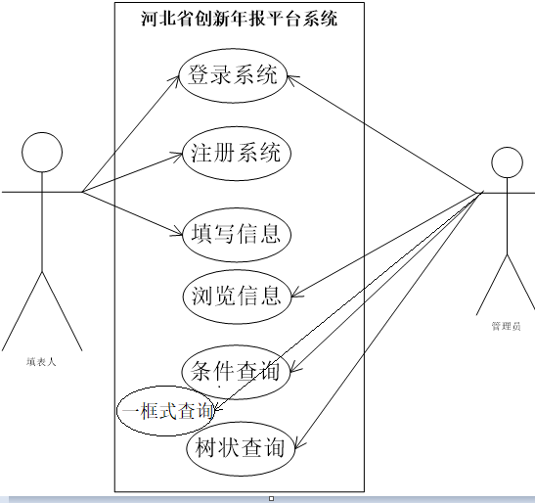

# 3.用例详细说明

**3.1.UC-001 创新平台填报**

### 3.1.1详细描述

创新平台填报用例过程为：首先填报河北科技创新平台信息的工作人员注册登录，然后填写科技创新平台的基本表信息。填写完毕基本信息表还可以在查看以及修改删除自己已经填写好的基本信息表信息。最后退出系统。

### 3.1.2执行者

河北科技创新年报填报人员。

### 3.1.3使用频度

每年使用一次

### 3.1.4进入标准

用户已注册信息

用户正在登录状态

### 3.1.5主成功场景

1. 用户打开河北创新年报系统的开始页面
2. 用户点击创新平台填报子系统并跳转到登录页面
3. 用户点击没有账号？去注册跳转到注册页面
4. 用户输入注册信息并提交
5. 系统验证输入正确的注册信息
6. 系统提示注册成功并跳转到登录页面
7. 用户输入平台编号和密码并提交
8. 系统验证平台编号和密码正确
9. 系统跳转到主页面页面，用户点击新增年报统计
10. 系统跳转到填写基本表信息表页面
11. 系统读取平台编号等信息显示到基本信息
12. 用户输入基本表信息并提交
13. 系统验证基本表信息输入正确

扩展

3a.系统验证填表人填写的信息错误或没有填写完整，到1并给出错误信息

6a.系统验证输入的平台编号或密码错误或没有填写完整，到5并给出错误信息

11a.系统验证输入的基本表信息错误或没有填写完整，到9并给出错误信息

### 3.1.6假设和约束

1. [输入的邮箱必须包含“@”和“.”](mailto:输入的邮箱必须包含\“@\”和\“.\”)
2. 输入的用户联系电话必须是11位。
3. 用户注册时必须填写所有注册信息
4. 用户填写基本表信息时必须填写完所有注册信息
5. 用户不能多次提交基本表信息

### 3.1.7补充说明

该平台可以提供多人同时在先填报平台信息。填报完平台信息后可以保存不提交。

后来可以继续填写。但是提交时必须填写完所有的平台信息。

## 3.2.UC-002 查询平台信息

### 3.2.1详细描述

综合管理用例过程为：河北科技创新平台年报系统的管理员登录系统，然后浏览所有平台信息。选择输入查询条件，查询符合该条件的平台信息以及查询所有平台的总体填报情况及相关统计图。

### 3.2.2执行者

河北科技创新年报管理人员。

### 3.2.3使用频度

### 不限次数

### 3.2.4进入标准

用户获得管理员权限。

### 3.2.5主成功场景

1. 用户打开河北创新年报系统的开始页
2. 用户点击综合管理子系统跳转到登录页面
3. 用户输入用户名，密码和验证码并提交
4. 系统验证用户名，密码和验证码正确
5. 系统跳转到主页面页面
6. 用户点击系统统计可以查看与年报统计有关的各种图
7. 用户点击年报统计管理跳转到查询页面
8. 用户根据提示输入查询条件
9. 点击“查询”按钮
10. 系统给出符合查询条件的信息
11. 用户输入树状上面的搜索框内地区名
12. 系统给出符合相应地区的信息
13. 退出系统
14. 扩展

4a.系统验证填表人填写的信息错误或没有填写完整，到3并给出错误信息

### 3.2.6假设和约束

1. [输入的邮箱必须包含“@”和“.”](mailto:输入的邮箱必须包含\“@\”和\“.\”)

# 4.用户界面

## 4.1. UI-001 注册界面

### 4.1.1简要描述

填报人员填报河北科技创新年报平台之前需要先在该系统上注册各人以及平台信息。

### 4.1.2数据描述

|  |  |  |  |
| --- | --- | --- | --- |
| **数据名称** | **输入格式** | **数据格式** | **精度** |
| **平台编号** | **文本框** | **int** |  |
| **密码** | **文本框** | **int** |  |
| **注册** | **按钮** |  |  |
| **提交** | **按钮** |  |  |

### 4.1.3用户界面图

## 4.2. UI-002 登录界面

### 4.2.1简要描述

填报人员填报河北科技创新年报平台之前需要先在该系统上登录。

### 4.2.2数据描述

|  |  |  |  |
| --- | --- | --- | --- |
| **数据名称** | **输入格式** | **数据格式** | **精度** |
| **E_mail地址** | **文本框** | **String** |  |
| **密码** | **文本框** | **Password** |  |
| **没有账号？去注册** | **超链接** |  |  |
| **重填** | **按钮** |  |  |
| **登录** | **按钮** |  |  |

### 4.2.3用户界面图

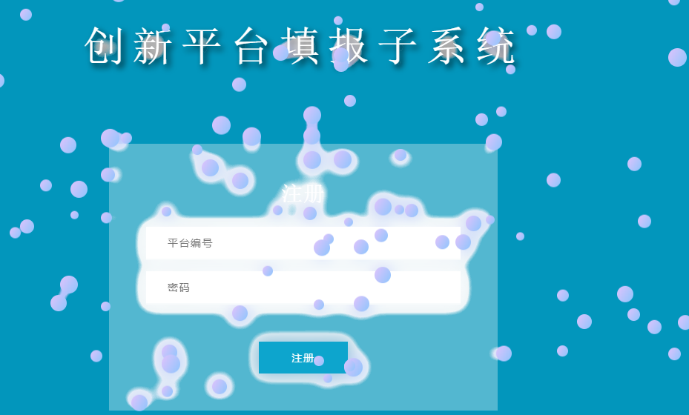

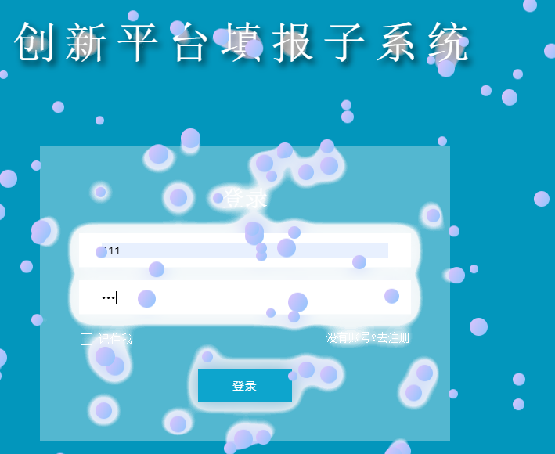

## 4.2. UI-003 填写基本表界面

### 4.2.1简要描述

填报人员填报河北科技创新年报平台在该系统上登录后可以选择填写基本信息表来填写河北科技创新年报平台的基本信息。

### 4.2.2数据描述

### 4.2.3用户界面图

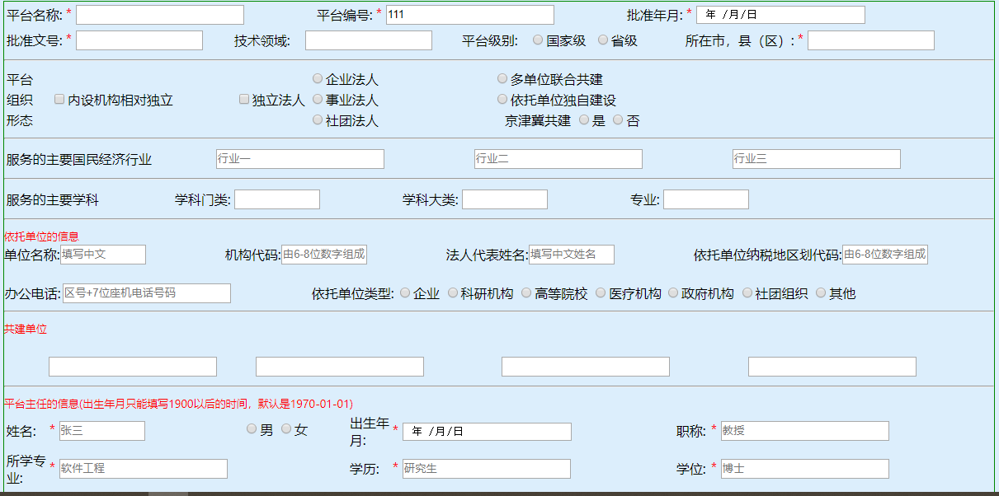

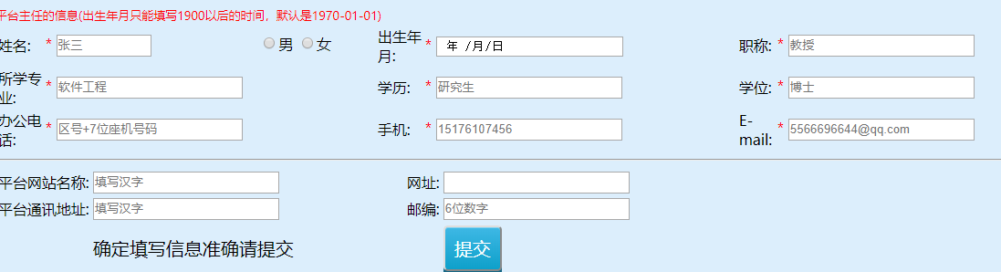

## 4.2. UI-004 查询界面

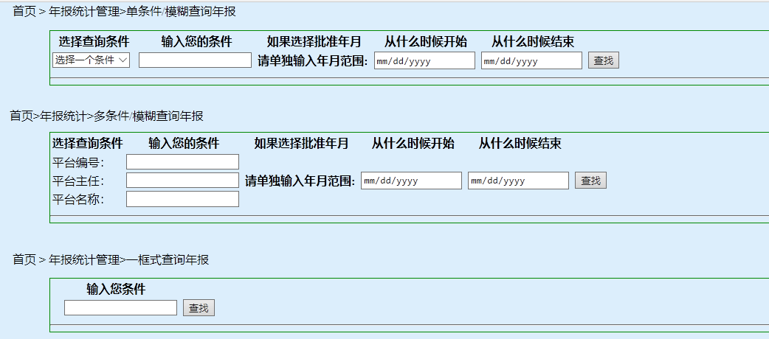

### 4.2.1简要描述

管理人员可以在此界面输入选择查询条件，点击查询后会显示符合条件的平台信息

### 4.2.2数据描述

|  |  |  |  |
| --- | --- | --- | --- |
| **数据名称** | **输入格式** | **数据格式** | **精度** |
| **单条件查询** | **复选框** |  |  |
| **平台编号** | **文本框** |  |  |
| **平台主任** | **文本框** |  |  |
| **平台名称** | **文本框** |  |  |
| **一框式查询** | **文本框** | **String** |  |

### 4.2.3用户界面图

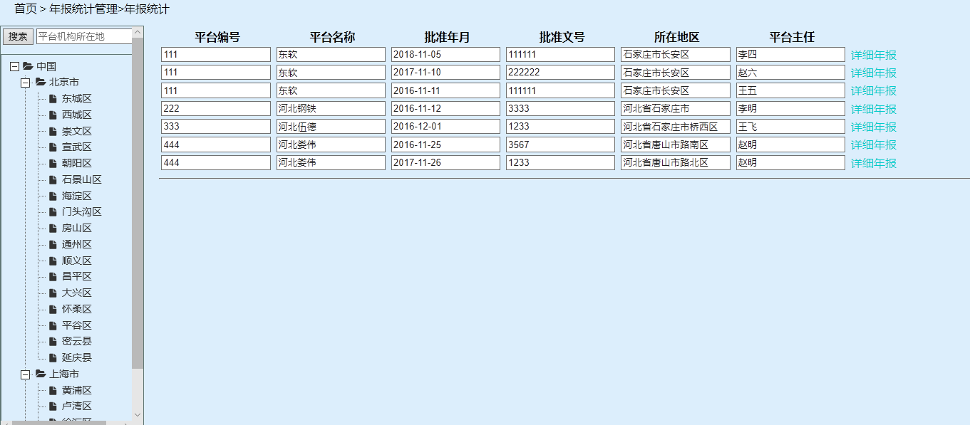

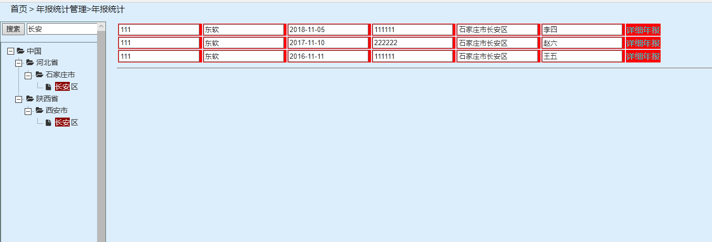

**界面和用例对应关系**

|  |  |  |
| --- | --- | --- |
| **用例编号** | **界面编号1** | **界面编号2** |
| UC-001 |  |  |

*【说明：一个用例可能对应多个界面。】*

**非功能需求（可选）**

**系统环境**

*【系统运行的软（操作系统、应用服务器、WEB服务器、DB服务器等）、硬件环境（硬件服务器、网络接口设备、主板、内存、硬盘、人机交互设备等）。】*

**安全性**

*【安全登录和安全数据移植需要些什么？数据备份、恢复。数据的加密保存、加密传输。*

**与其他系统的接口**

*【说明该软件同其它软件之间的接口、数据通信协议等。】*

**错误检测/处理/报告**

*【允许错误发生吗？系统可接受的错误率是多少？防止、检测、处理以及报告错误方面都有哪些要求？重要事件、警告及错误的提示信息和日志，操作显示及日志。可以从硬软件两个方面分别说明。】*

**性能**

*【系统或者系统的某一部分运行时有快慢限制吗？*

*例如：数据吞吐率、事务响应时间。可以细化到不同时段、不同用户级别以分别说明。】*

**规模**

*【对系统以及系统某一部分的大小有限制吗？DB大小、内存大小、可执行程序本身大小（嵌入式系统需要考虑）】*

**国际化与本地化**

*【是否支持多语言？】*

**兼容性**

*【必须与那些配套或需要集成的软硬件兼容。如：硬件规格、软件版本等。】*

**可移植性**

*【说明系统的设计必须便于从待开发的源平台上移植到哪些目标平台上（有些系统软件、底层软件或产品软件需要考虑）。】*

**验收准则**

*【如：程序要求、文档要求、质量要求。】*

**附录（可选）**

*【如：报表要求、数据字典。】*